Robotica, materiali PTFE-free e PFAS-tested e componenti per cleanroom: le soluzioni igus in mostra a MECSPE

igus conferma la partecipazione a MECSPE, in programma a BolognaFiere dal 4 al 6 marzo 2026, dove porterà una selezione di innovazioni motion plastics progettate per rispondere alle esigenze di efficienza, sicurezza e sostenibilità dell’industria manifatturiera. La presenza di igus si allinea al programma della manifestazione, sviluppato quest’anno attorno ai tre filoni tematici ispirati ai pilastri della crescita in chiave 5.0 – formazione, digitalizzazione e sostenibilità – con proposte che coniugano affidabilità dei processi, ricerca sui materiali, accessibilità e conformità alle normative in ambito green.

Robotica e automazione accessibile con la piattaforma RBTX
In primo piano, nello spazio espositivo igus, l’area dedicata all’automazione, con soluzioni pensate per semplificare l’accesso alla robotica industriale. Al centro della proposta si colloca RBTX, l’ecosistema online di igus che mette in contatto gli utenti con una rete di partner specializzati per configurare in modo rapido e intuitivo soluzioni robotiche personalizzate. La piattaforma permette, infatti, di combinare robot, pinze, sistemi di visione e componenti periferici igus, così come soluzioni di altri produttori, per realizzare applicazioni di movimentazione e assemblaggio pronte all’uso.
Tra le novità RBTX, riflettori puntati in particolare sui robot collaborativi dal competitivo rapporto prezzo/prestazioni, come la nuova gamma Fairino con bracci da 3 a 30 kg di payload. Progettati per applicazioni industriali e collaborative quali pick&place, bin-picking, pallettizzazione e saldatura, offrono una soluzione versatile per l’automazione di attività ripetitive in svariati contesti produttivi.

Materiali PTFE e PFAS free
Tra i temi centrali della presenza igus a MECSPE figura lo sviluppo di materiali PTFE-free e PFAS-tested, ambito su cui l’azienda investe da diversi anni. igus, infatti, utilizza già 27 materiali privi di PTFE e testati PFAS - tra cui iglidur J, W, G, X e H - non solo per produrre cuscinetti a strisciamento, ma anche per offrire semilavorati, cuscinetti a sfera, snodi sferici e guide lineari. Formulazioni esclusive che permettono di mantenere inalterate le principali caratteristiche tecniche dei prodotti, come stabilità termica e resistenza meccanica, migliorando al contempo attrito e usura.

Soluzioni per camere bianche e dry cleanroom
A completare la presenza igus a MECSPE sono le soluzioni dedicate alle applicazioni per camere bianche, sempre più strategiche nella produzione di batterie, chip, semiconduttori e, più in generale, in tutto il comparto dell’elettronica. Per questi contesti, igus propone componenti progettati per ridurre l’abrasione e limitare la generazione di particelle, contribuendo a garantire elevati standard di sicurezza operativa. Tra questi, la nuova catena portacavi e-skin soft ESD, caratterizzata da un design compatto, che necessita di uno spazio di installazione estremamente ridotto. Resistente all’usura e dotata di proprietà dissipative grazie a specifici additivi presenti nel materiale, questa soluzione è particolarmente indicata per applicazioni sensibili alle scariche elettrostatiche e per l’impiego in ambienti controllati, anche in presenza di movimenti rapidi.

Accanto alle catene portacavi, il catalogo igus comprende anche 238 cavi chainflex con rivestimento in TPE privi di alogeni, certificati dal Fraunhofer IPA per l’impiego in dry cleanroom secondo le classi 4 e 5. La gamma include cavi di comando, cavi bus, cavi motore e per servomotore, cavi robot e per sistemi di misura. Sviluppati per la posa mobile in catena portacavi, questi cavi permettono di realizzare sistemi affidabili e calcolabili anche in processi produttivi altamente automatizzati, con una durata d’esercizio garantita fino a quattro anni.

igus vi aspetta a Mecspe 2026, pad. 30 – stand D40

Didascalie:

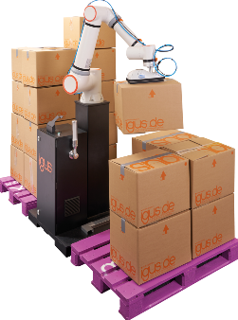
Fig. 1: Fairino, il nuovo robot collaborativo che amplia l’offerta già a disposizione sulla piattaforma RBTX.

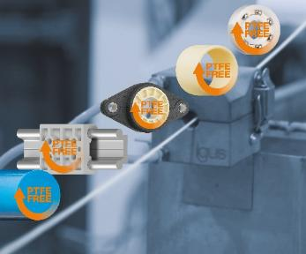

Fig. 2: igus utilizza già 27 materiali privi di PTFE e testati PFAS, non solo per produrre cuscinetti a strisciamento, ma anche per offrire semilavorati, cuscinetti a sfera, snodi sferici e guide lineari.

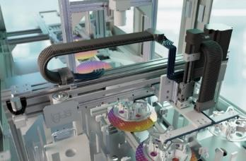

Fig. 3: Con e-skin soft ESD, igus lancia una catena portacavi resistente all'usura e dissipativa che garantisce una maggiore sicurezza nella produzione di chip e batterie in cleanroom.

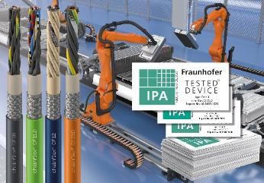

Fig. 4: Maggiore sicurezza nella produzione di batterie: igus ha ottenuto con successo la certificazione per 238 cavi chainflex con rivestimento in TPE, privi di alogeni, da parte del Fraunhofer IPA in conformità alle classi dry cleanroom 4 e 5.

Relazioni Pubblico Relazioni Stampa

Marie Olyve Pinkommunication per igus Italia
Marketing e Comunicazione Cristina Cortellezzi - Tel. +39 340 1044227
igus Italia Laura Premoli - Tel. +39 347 4149606
Via delle Rovedine, 4 info@pinkommunication.it
23899 Robbiate (LC)
Tel. +39 039 5906 266
molyve@igus.net
www.igus.it/press

INFORMAZIONI SU IGUS

igus SE & Co. KG sviluppa e produce motion plastics. Questi polimeri ad alte prestazioni sono esenti da lubrificazione; migliorano la tecnologia e riducono i costi ovunque ci siano parti in movimento. Nei sistemi di alimentazione, nei cavi da posa mobile, cuscinetti lineari e non e per gli attuatori lineari a vite, igus è leader di mercato a livello mondiale. Impresa a conduzione familiare con sede a Colonia (Germania), igus ha filiali in 33 paesi e conta circa 5.200 dipendenti in tutto il mondo. Nel 2024 igus ha realizzato un fatturato di 1,105 miliardi di euro. igus gestisce i più grandi laboratori di test del settore per poter offrire soluzioni e prodotti innovativi e una maggiore sicurezza per gli utenti. 245.000 articoli sono disponibili a magazzino, la cui durata d'esercizio può essere calcolata online. Negli ultimi anni l'azienda ha continuato ad ampliare la propria attività, creando anche startup interne, per esempio per i cuscinetti a sfere, gli azionamenti robot, il settore della stampa 3D, la piattaforma RBTX per Lean Robotics o per la gamma "smart plastics" di componenti intelligenti per l'Industria 4.0. Tra gli investimenti più significativi in materia ambientale ci sono il programma "chainge" - riciclo di catene portacavi usate - e la partecipazione in un'impresa che mira a produrre petrolio da rifiuti plastici.

I termini "igus", “Apiro”, "chainflex", "CFRIP", "conprotect", "CTD", “drygear”, "drylin", "dry-tech", "dryspin", "easy chain", "e-chain", "e-chain systems", "e-ketten", "e-kettensysteme", "e-skin", “e-spool”, "flizz", “ibow”, “igear”, "iglidur", "igubal", “kineKIT”, "manus", "motion plastics", “print2mold”, "pikchain", "plastics for longer life", "readychain", "readycable", “ReBeL”, "speedigus", "tribofilament“, "triflex", "robolink", "xirodur" e "xiros" sono marchi protetti ai sensi delle leggi vigenti sui marchi di fabbrica nella Repubblica Federale Tedesca e in altri paesi, ove applicabile

